歩かなければ　歩けなくなる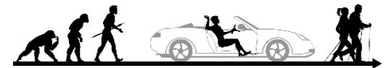

健康寿命の鍵は「歩く速さ」だった。

地球上の人間は　今60億人以上　産業革命以前は　有史以来5億人だった !

ポールウォーキング(PW)は　日本の整形外科医の院長室で技術開発された　!

〜　屋外で「ポールウォーキング」 室内で「アルポ」 〜

健康寿命延伸の5大ポイント

PWは　フレイル者に3大効用(筋トレ・ストレッチ・有酸素運動)をもたらす!

運動したら　次の日は休む。　運動の30分以内に　タンパク質をとる !

暑い日・寒い日・雨の日は　外での運動は　しない !

旧知の人とは　集合写真を撮ったら　自分の運動量に合わせてさよなら解散 !

日本の健康寿命延伸の壁は　建築基準法(外出には必ず玄関の階段を降りる)　!

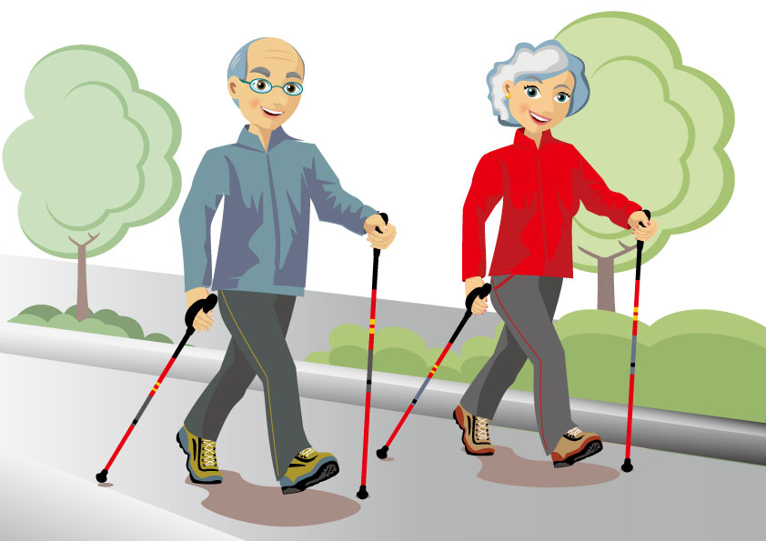

モディフィケーション(強度変換)

主な活動時間

5月-10月夏時間(午前中)

11月-4月冬時間(午後)

主観的運動強度(ボルグスケール)

強度の感じ方　(年代により相違)

ややきつい　　　　　 13

楽である　　　　　　　11

※全て○が正解です。　　　　　　　ポールウォーキングで　平均寿命から健康寿命の延伸へ

柏の葉ポールウォーキング クラブ

フレイル予防の切り札!　ポールウォーキングの普及・啓発を　推進しています。